**TAREA 09 de octubre DE 4° Ciencias**

**Ciencias Naturales**

1)Respondé:

1. ¿Qué son las características adaptativas?

………………………………………………………………………………………………………………………………………………………………………..

………………………………………………………………………………………………………………………………………………………………………….

1. ¿Cómo son los animales del desierto frío?

……………………………………………………………………………………………………………………………………………………………………….

……………………………………………………………………………………………………………………………………………………………………….

1. ¿Cómo son los mamíferos que habitan estos ambientes?

………………………………………………………………………………………………………………………………………………………………………

……………………………………………………………………………………………………………………………………………………………………….

1. Lee las páginas 179 y 180 del libro. Será material de trabajo para la próxima clase.

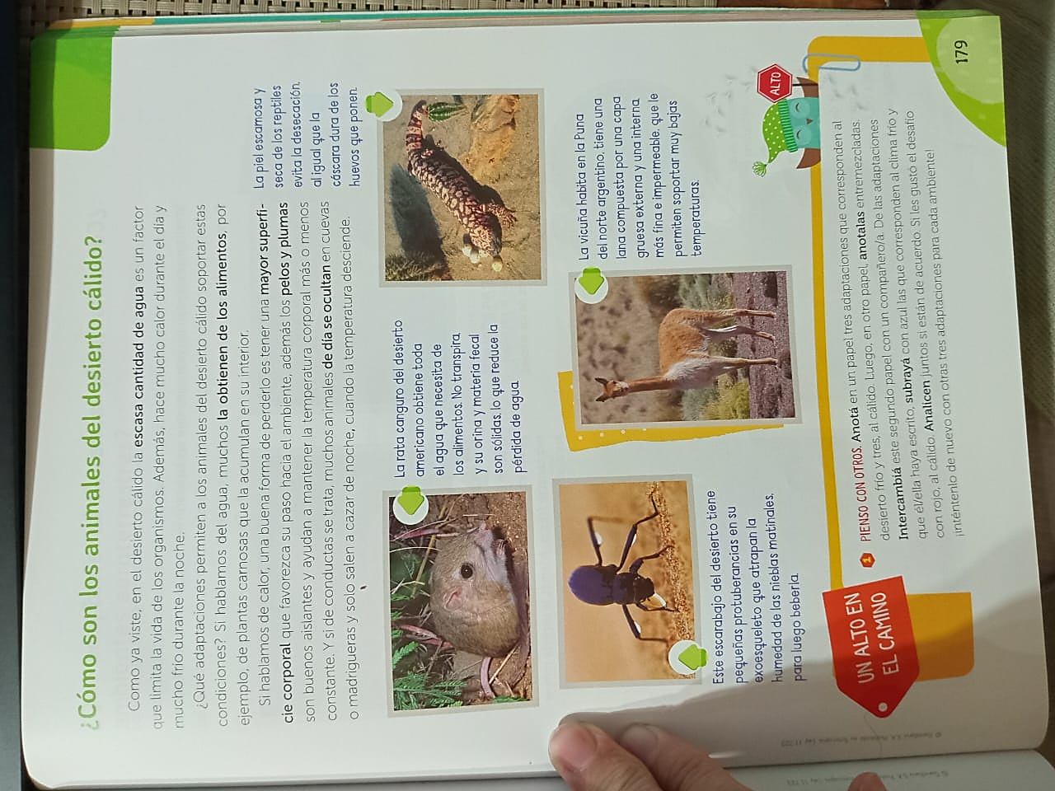

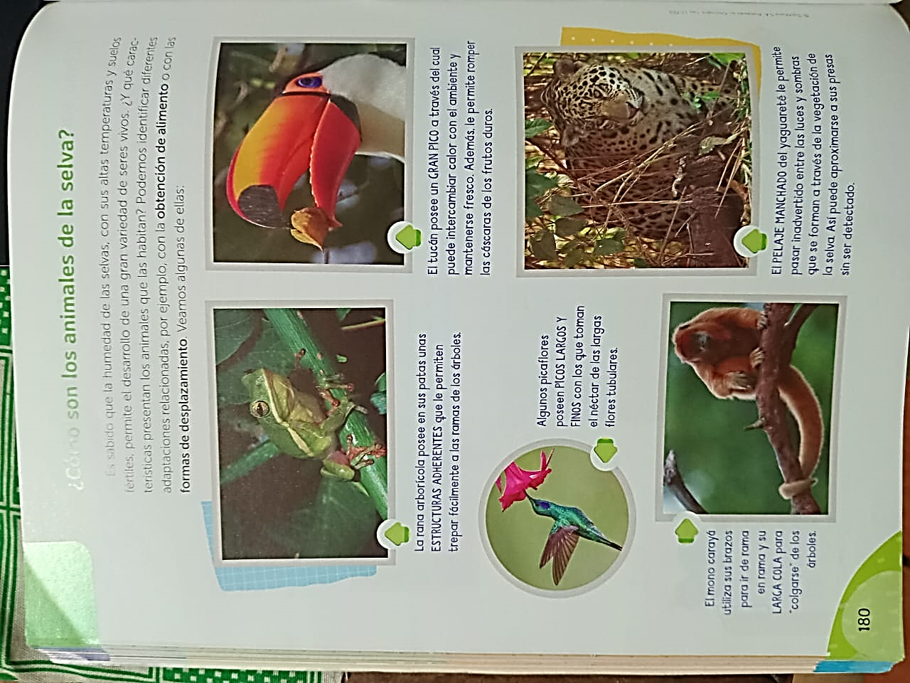

CIENCIAS SOCIALES

1. Respondé
2. ¿Cuáles son los tipos de climas de la Argentina?

…………………………………………………………………………………………………………………………………………………………………

…………………………………………………………………………………………………………………………………………………………………

1. Explica brevemente cada una de ellas.

………………………………………………………………………………………………………………………………………………………………..

………………………………………………………………………………………………………………………………………………………………..

…………………………………………………………………………………………………………………………………………………………………

…………………………………………………………………………………………………………………………………………………………………

1. ¿A qué llamamos vegetación natural?

…………………………………………………………………………………………………………………………………………………………………

………………………………………………………………………………………………………………………………………………..

…………………………………………………………………………………………………………………………………………………………………

1. ¿A qué llamamos fauna autóctona?

………..……………………………………………………………………………………………………………………………………………………..

…………………………………………………………………………………………………………………………………………………………………

…………………………………………………………………………………………………………………………………………………………………

1. ¿Qué es el ambiente?

………………………………………………………………………………………………………………………………………………………………

…………………………………………………………………………………………………………………………………………………………………

…………………………………………………………………………………………………………………………………………………………………